Výzvy Pěšky do školy se zúčastnilo nejvíce škol z Moravskoslezského kraje. Porazil i Prahu.

306 škol a týmů, přes 72 000 dětí. Akce Pěšky do školy, která se konala v rámci Evropského týdne mobility (16. – 22. 9. 2022), meziročně ztrojnásobila počet dětí, které se do školy vydaly pěšky. Nejvíce škol se letos zapojilo z Moravskoslezského kraje, ten v rámci krajů porazil i Prahu. Hlavní město si ale podrželo prvenství v rámci měst.
Tisková zpráva organizace Pěšky městem, z. s. z 24. 10. 2022.
“Trojnásobný počet dětí, které se za svými školními aktivitami vydaly “po svých”, ale i jejich rozvrstvení v rámci všech krajů České republiky je pro nás ukazatelem, že projekt odpovídá na potřeby škol a má potenciál i do dalších let,” komentuje vývoj projektu jeho hlavní koordinátorka Marie Čiverná. V počtu zapojených škol dominuje Moravskoslezský kraj (55 zapojených škol). Až za ním se umístily kraje Praha (39 zapojených škol) a Jihomoravský kraj (39 zapojených škol). V rámci měst se pořadí škol zapojených do projektu poskládalo přibližněpodle velikosti daných měst (Praha - 39, Ostrava - 23, Brno - 9, Olomouc - 8…).
Do šestého ročníku již tradiční podzimní výzvy se letos zapojilo 234 základních škol, 46 škol mateřských, 6 středních škol, 7 škol pro žáky se speciálními vzdělávacími potřebami a 13 tzv. rodičovských týmů (které se přihlásily samy, nikoliv v rámci konkrétní školy). Do akce se letos zapojilo 168 obcí České republiky.
Žáci soutěžili v pravidelnosti docházky, nikoliv v součtu nachozených kilometrů. “Během Evropského týdne mobility jsme sledovali, s jakou pravidelností se děti do školy dopravují pěšky, popř. kombinací dopravy veřejné, pěší nebo cyklistické. Cílem bylo nejen odměnit ty nejpravidelnější “chodiče” během soutěžního týdne, ale především ukázat dětem i rodičům, že ve spoustě případů lze automobil nahradit jiným způsobem dopravy. To prospěje nejen samotným dětem a jejich zdraví, ale i celému okolí školy, které se přestane doslova ucpávat automobilovou dopravou,” dodává Marie Čiverná. Na výzvu nyní naváže specializovaný workshop, který organizace Pěšky městem bude pořádat pro školy a jejich zřizovatele. Představí na něm v zahraničí hojně využívané školní ulice.
Projekt sleduje v rámci týdenní výzvy i ostatní parametry docházky dětí. Nejvíce dětí se snažilo chodit pěšky do základní školy Dukelská v Benešově, kde se výzvy zúčastnilo přes 900 dětí, stejný počet tříd, tedy 35, zapojili na ZŠ TGM v Poděbradech. Hojnou účast dětí zaznamenali také v Teplicích (ZŠ U Nových lázní) či Ústí nad Orlicí (ZŠ Bratří Čapků). Ve 14 třídách z různých škol napříč Českou republikou měli děti 100% pravidelnost - za celý týden nepřijel nikdo z nich autem (viz. přiložený přehled).
Součástí výzvy je také soutěž. V té se přiděovaly nejen body za pravidelnost docházky (která byla ve zmiňovaných 14 případech stoprocentní), ale i za doprovodné aktivity, které si daná třída sama připravila. Organizátoři ocenili např. zřízení samostatného školního či třídního ekologického týmu, aktivní spolupráci školní komunity, a to jak dětí, tak rodičů, kreativní a zábavné doplňky, jako třeba vytvoření maskotů, hymny nebo školního loga, zapojení do dopravní výchovy či jiných školních předmětů, propagaci pěší dopravy na sociálních sítích zřízení pěších hlídek u přechodů pro chodce apod.
Vítězové soutěže Pěšky do školy 2022
Kategorie mateřských škol :
I. místo MŠ Šrámkova, pracoviště Jateční, Opava
II. místo MŠ A.KRÁLE, Prostějov
III. místo MŠ Chmelová, Praha 10.
Kategorie první stupeň ZŠ:
I. místo ZŠ a MŠ Věžnice 1. stupeň
II. místo ZŠ a MŠ Vranov 1.ročník
III. místo ZŠ Dražovice 5. ročník
Kategorie druhý stupeň ZŠ:
I. místo ZŠ Dvorského, Ostrava 8.A
II. místo ZŠ Česká, Liberec 9.C
III. místo Základní škola a praktická škola, B. Martinů, Hodonín 8. A
Kategorie týmy - 3 top týmy:
Spoluškoláčci od rybníčků, Felix a jeho rodiče, Tým Hany Cvachové

Materiály na Google Disku pro novináře (včetně kompletního přehledu zapojených škol, měst…)
Prezentace projektu Pěšky do školy
Manuál Pěšky do školy krok za krokem

Kontakty:
Michaela Klofcová – PR a komunikace michaela.klofcova@peskymestem.cz, +420 737 713 004
Marie Čiverná – koordinátorka akce Pěšky do školy
marie.civerna@peskymestem.cz, +420 775 065 435

Pro aktuální informace sledujte náš web www.peskymestem.cz a sociální sítě.

Organizace Pěšky městem (peskymestem.cz) zlepšuje podmínky chodců, zapojuje veřejnost do proměny města a propaguje chůzi jako nejlepší způsob dopravy na krátkou vzdálenost. Má za sebou desítky projektů zaměřených na rozvoj pěší dopravy a na ochranu chodců – zejména dětí na cestách do škol a školek. Díky těmto projektům v Praze proběhlo víc než 100 stavebních úprav. Ty zlepšily životní prostředí a každodenní situaci chodců.
Děkujeme všem partnerům, kteří nám letos pomáhají s projektem Pěšky do školy. Hlavními partnery projektu Pěšky do školy 2022 jsou společnosti Lidl Česká republika a MMCité.

Finanční podpora
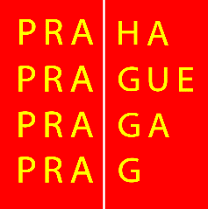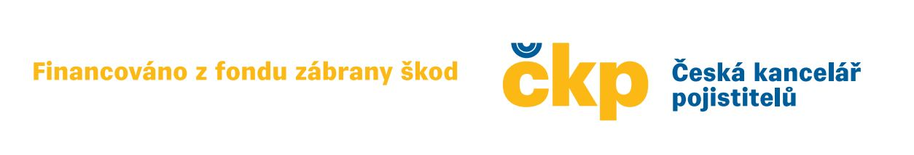
Fond zábrany škod je zřízen zákonem č. 168/1999 Sb., a věcně ho spravuje Česká kancelář pojistitelů, profesní organizace pojišťoven, které jsou oprávněny na území České republiky provozovat pojištění odpovědnosti za škodu způsobenou provozem vozidla (povinné ručení). Tyto pojišťovny do fondu zábrany škod odvádí ročně 3 % z přijatého pojistného z pojištění odpovědnosti z provozu vozidla. Prostředky z fondu jsou rozdělovány mezi základní složky IZS, tedy hasiče, policisty a záchranáře, ostatní složky IZS a subjekty realizující projekty vedoucí ke zvýšení bezpečnosti na silnicích a programy prevence v oblasti škod z provozu vozidel. Více informací: www.fondzabranyskod.cz.

Partneři výzvy
